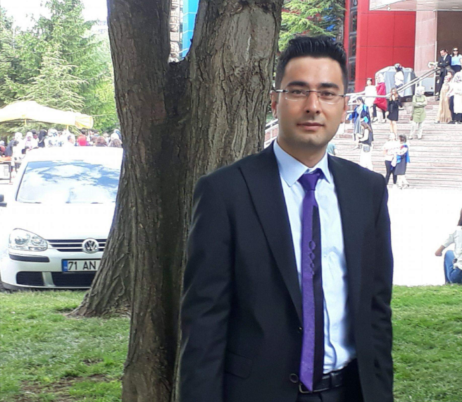

**Ceyhun Çakıroğlu**

Selçuklu /Konya

**Tel:** +90 545 228 90 59

**E-posta:** ceyhun.cakiroglu@hotmail.com

# Kişisel Bilgiler

**Doğum Tarihi / Yeri**

03.01.1990/ Balıkesir

**Askerlik**

Yapıldı (2018)

**Sürücü Belgesi**

B

**Medeni Hali**

Bekar

# Mesleki Yetkinlikler

**03.07.2017 – 11.08.2017 Tümosan Motor ve Traktör A.Ş.**

Yalın üretim teknikleri, TPS , Kaizen

**Diğer** Ms Office Programları (Word, Excel, PowerPoint) ,C++,Matlab(simulink),CIMON(PLC),Proteus

# Eğitim Bilgileri

**2013-2018 Üniversite / SELÇUK Üniversitesi**

**Elektrik-elektronik Mühendisliği**

(2.83/4)

**2008-2011 Üniversite / EGE Üniversitesi Fizik**

**2004-2007 Lise / Mehmet Akif ERSOY Lisesi,Aydın**

# Projeler

**2013-2018** Ultrasonik Sensörle Mesafe ölçümü

Atmosferik Basınç Sensörüyle Rakım ölçme

PIC ile Step motor kontrolü (bilgisayar ve android telefon modüllü) (Bitirme Tezi)

# İş Deneyimi

**Eylül 2017-Ocak 2018 Endüstriyel Elektrik SAN.TİC.LTD.ŞTİ** (İntern Engineering) Elektromekanik

**Temmuz 2017-Ağustos 2017 Tümosan Motor ve Traktör A.Ş.** (Stajyer Mühendis) Makine Enerji Müdürlüğü

**Haziran 2016-Ağustos 2016 Endüstriyel Elektrik SAN.TİC.LTD.ŞTİ** (Stajyer Mühendis) GES üretim

# Diğer Bilgiler

**Kurslar ve Sertifikalar** TEGV etkili iletişim ,

TC. YILDIRIM KAYMAKAMLIĞI İlçe Jandarma Komutanlığı TAKDİRNAME

**Yabancı Dil** İngilizce

**Dernek**  EMO , TEGV (Türkiye Eğitim Gönüllüleri Vakfı )

**Hobiler** Kişisel gelişim kitapları okumak, Programlama dilleri hakkında çalışmalar yapmak

Tarih ve Bilim hakkında araştırmalar yapmak

**Referanslar** Abdullah AKKAŞ –Yönetici Tümosan Motor ve Traktör Sanayi A.Ş. (Elektrik Bakım Mühendisi )

Tel : +90 530 035 79 45 **E-posta:**  abdullah.akkas@tumasan.com.tr

M.Akif ŞAHMAN – Akademik SELÇUK ÜNİVERSİTESİ (DOKTOR ÖĞRETİM ÜYESİ)

Tel : +90 505 396 07 14 **E-posta:**  asahman@selcuk.edu.tr